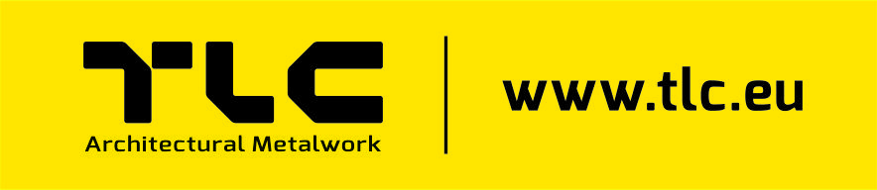
Międzynarodowa firma działającą w sektorze produkcji konstrukcji stalowych zatrudni
osobę na stanowisko:

KONSTRUKTOR
(projektant lekkich konstrukcji stalowych)
miejsce pracy: Gorlice/Kraków

Opis stanowiska:
- analiza dokumentacji dostarczonej przez Klienta
- przygotowanie projektów koncepcyjnych do akceptacji przez Klienta
- opracowywanie dokumentacji warsztatowej w ramach wyznaczonego limitu czasowego
- weryfikowanie stworzonych rysunków technicznych pod kątem ich zgodności
z wymaganiami Klienta i obowiązującymi normami
- sporządzanie list materiałowych, wysyłkowych
- doskonalenie produktów, opracowywanie nowych rozwiązań
- ścisła współpraca z działem produkcji
Wymagania:
- wykształcenie wyższe techniczne
- dobra znajomość programu Advance Steel
- znajomość oprogramowania Robot Structural Analysis będzie dodatkowym atutem
- doświadczenie w projektowaniu konstrukcji stalowych
- uprawnienia do projektowania w nieograniczonym zakresie w specjalności konstrukcyjno-budowlanej będzie dodatkowym atutem
- dobra znajomość języka angielskiego
- znajomość procedur kontroli jakości i technologii spawania
- znajomość przepisów prawa budowlanego
- samodzielność i operatywność w działaniu
Oferujemy:
- pracę w stabilnej i dynamicznie rozwijającej się firmie o silnej pozycji w branży
- stałe zatrudnienie
- możliwość ciągłego rozwoju i podnoszenia kwalifikacji
Oferty zawierające CV i list motywacyjny proszę przesyłać na adres: rekrutacja@tlc.eu
Prosimy o dopisanie następującej klauzuli: "Wyrażam zgodę na przetwarzanie moich danych osobowych zawartych w ofercie pracy dla potrzeb procesu rekrutacji zgodnie z ustawą z dnia 29.08.1997r.Dz.U.z 2002 r., Nr 101, poz. 926 ze zm.

